ӘЛ-ФАРАБИ АТЫНДАҒЫ ҚАЗАҚ ҰЛТТЫҚ УНИВЕРСИТЕТІ
КАЗАХСКИЙ НАЦИОНАЛЬНЫЙ УНИВЕРСИТЕТ ИМЕНИ АЛЬ-ФАРАБИ

ЗАҢ ФАКУЛЬТЕТІ
ЮРИДИЧЕСКИЙ ФАКУЛЬТЕТ

Азаматтық құқық және азаматтық іс жүргізу, еңбек құқығы кафедрасы

Кафедра гражданского права и гражданского процесса, трудового права

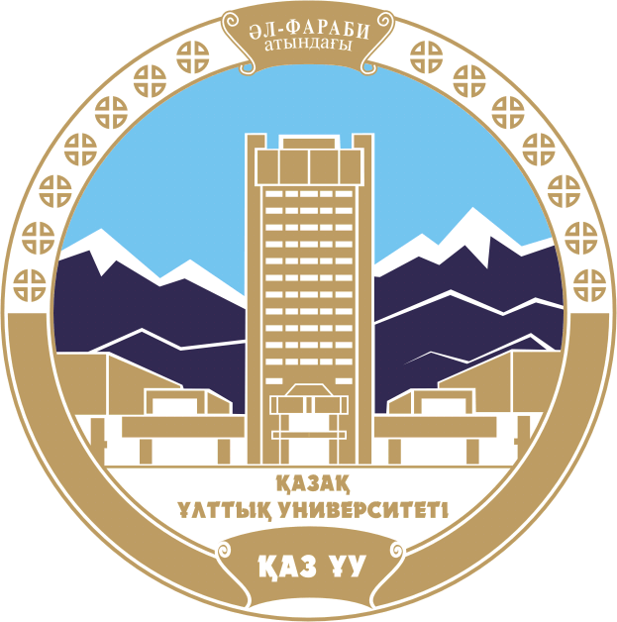

заң ғылымдарының докторы И.В.Амирханованы еске алуға арналған
« Құқықтық пәндерді оқытудағы қазіргі әдістері»
атты ғылыми- әдістемелік конференциясының
МАТЕРИАЛДАРЫ
22 сәуір 2016 жыл

МАТЕРИАЛЫ
Научно - методической конференции
посвященной памяти д.ю.н. Амирхановой И.В. по теме
«Современные методы преподавания юридических дисциплин»
22 апреля 2016 года

Алматы 2016

УДК 340:378
ББК 67.0:74.58
С56

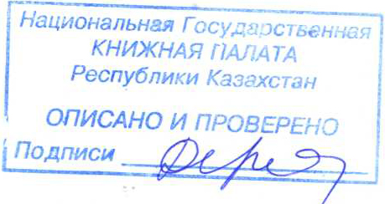

Рекомендовано к изданию решением Ученого совета юридического факультета КазНУ имени аль-Фараби от 27 апреля 2016 г (Протокол №9)

Рецензенты:
Доктор юридических наук, профессор Карагусов Ф.С.
Д.ю.н, профессор Жатканбаева А.Е.

Коллектив авторов
СОВРЕМЕННЫЕ МЕТОДЫ ПРЕПОДАВАНИЯ ЮРИДИЧЕСКИХ ДИСЦИПЛИН Материалы научно - методической конференции посвященной памяти д.ю.н. Амирхановой И.В.– Алматы, 2016 - 60с.

ISBN 978-601-7199-31-9

В данный сборник включены материалы преподавателей и молодых ученых,участников научно-методической конференции, которая была проведена 22 апреля 2016 года. Конференция была организована кафедрой гражданского права и гражданского процесса, трудового права юридического факультета КазНУ им.аль-Фараби.
Сборник посвящен теоретико-методологическим проблемам ,авторами исследованы раличные аспекты и проблемы преподавания базовых и элективных юридических дисциплин.
Сборник представляет интерес для преподавателей Вуза, а также для магистрантов.

УДК 340:378
ББК 67.0:74.58

ISBN 978-601-7199-31-9 © Коллектив авторов 2016

Токмамбетова И.Ш.
ст. преп. кафедры гражданского права и
гражданского процесса, трудового права

Абайдельдинов Т.М.
к.ю.н. доц. кафедры гражданского права и
гражданского процесса, трудового права

Применение инновационных технологий
по проведению отдельных семинарских (практических) занятий по дисциплине Международное частное право

Семинарские занятия по дисциплине МЧП рекомендуется проводить в разнообразных активных формах обучения: круглые столы, дискуссии, игровые ситуации и др. Для эффективности проведения занятий группу до первого рубежного контроля следует разделить на малые 4-5 группы по принципу 1,2,3,4. Созданным группам надо выбрать названия типа «весна», «лето», «осень» и «зима». Подобная система поможет студентам приобрести навыки работы в случайном коллективе, а после первого рубежного контроля разрешается самим студентам сформировать свои подгруппы, чтобы последние могли показать свой наивысший потенциал.
Студенты в малых подгруппах учатся распределять обязанности по выполнению коллективного занятия, более слабым и неподготовленным получить опыт и пример работы с источниками по теме занятия.
Семинар: тема «Понятие международного частного права. Источники международного частного права». Для того, чтобы преподаватель смог оценить индивидуальные возможности студентов (кругозор, использование библиотечных фондов, эрудированность и знания по предыдущим дисциплинам) на первом занятии рекомендуется дать задание написать эссе «Развитие торгово- экономических отношений Казахстана с другими государствами». Объём эссе не должен превышать 3-4 страницы. При оценке работ следует отметить лучшие и подчеркнуть использованные источники. Такая методика поможет преподавателю грамотно распределить собственные усилия для вовлечения всех студентов в учебный процесс и выяснить источник происхождения знаний у студентов (Интернет или учебная литература). Обязательно преподавателю следует проверить как студенты используют свои знания по пройденным дисциплинам на первом курсе (Теория государства и права, история государства и прва РК, всеобщая история государства и права, а также римское право)
По теме «Субъекты международного частного права» можно использовать методику работы в группе по составлению специального справочника для лиц, не являющихся гражданами Республики Казахстан, иностранных граждан, лиц без гражданства, трудовых мигрантов, беженцев и переселенцев. В брошюре должна быть информация относительно дееспособности указанных лиц, конституционные права, права и обязанности иностранных лиц и нормативно- правовая база международного плана (конвенции и межгосударственные соглашения) и нормы национального законодательства. Брошюра должна обладать иллюстративным материалом и доступными схемами. Размер брошюры – ½ формата листа А-4
По теме «Брачно-семейные отношения в международном частном праве» рекомендуется работа группами и презентации. Каждая группа выбирает страну и готовит плакат с фактическим материалом о брачно-семейном законодательстве этой страны и характеризует порядок регулирования брачно-семейных отношений между гражданами Казахстана и иностранными гражданами. На плакате обязательно должны быть схемы, диаграммы, иллюстрации.
Содержание плаката должны отражать следующие вопросы:
- Понятие брачно-семейных отношений, осложненных иностранным элементом.
- Условия заключения в Республике Казахстан браков граждан Республики Казахстан с иностранными гражданами, между иностранцами.
- Понятие, условия признания органами власти Республики Казахстан консульских браков.
- Расторжение брака с иностранцами в Республике Казахстан, за границей, признание брака недействительным.
- Коллизионные нормы, определяющие применимое право ко взаимоотношениям между супругами.
- Правоотношения между родителями и детьми в международном частном праве. Гражданство детей. Усыновление.
- Установление опеки и попечительства над иностранцами по законодательству Республики Казахстан, над гражданами Республики Казахстан, проживающими за пределами Казахстана.
По теме «Внешнеэкономические сделки» все студенты заранее получают образцы внешнеэкономических контрактов (импорт и экспорт), заполняют их по выбору продукции или товара и готовят публичную презентацию на трёх языках. Целью подобного мероприятия является подготовка студентов к возможной работе с контрактной документацией, усвоения навыков подготовки внешнеэкономических договоров. При презентации должны использовать специальную торговую терминологию и специальную литературу (Сборники международных нормативно-правовых актов- Венские конвенции о праве международных договоров и Правила Инкотермс ).
Семинар по теме «Наследственные отношения в международном частном праве» можно провести в форме электронной презентации слайдов (не менее 10), на которых должны быть отражены следующие вопросы семинара:
- Понятие, особенности наследственных отношений международного характера. Виды наследования.
- Правила наследования по закону на территории другого государства.
- Коллизионные принципы в определении форм завещания, способности составления завещания. Срок принятия наследства.
- Наследственные права иностранцев в Казахстане, граждан РК за рубежом.
- Понятие выморочного имущества. Права различных государств на выморочное имущество.
По теме «Интеллектуальная собственность в международном частном праве» студенты в малых группах (2-4 человека) готовят электронную презентацию по патентному праву в виде слайдов. Оценивается наличие схем, таблиц, иллюстраций. Слайды должны отражать вопросы семинарского занятия:
- Понятие, содержание интеллектуальной собственности. Основные институты права интеллектуальной собственности.
- Международно-правовая охрана авторских прав и смежных прав. Авторские права иностранцев в Казахстане. Внутреннее законодательство Республики Казахстан об авторских правах иностранных граждан на территории Казахстана. Особенности охраны и использования произведений отечественных авторов за рубежом. Общая характеристика международных многосторонних соглашений в области авторского права.
- Международно-правовая охрана промышленной собственности. Понятие, объекты промышленной собственности. Понятие, особенности прав на промышленную собственность. Охрана прав иностранцев на промышленную собственность в Республике Казахстан. Правило о конвенционном приоритете. Проблемы патентования, уступки прав и выдачи разрешений на использование объектов промышленной собственности иностранными физическими и юридическими лицами. Условия и порядок предоставления лицензий. Виды лицензионных договоров об использовании объектов промышленной собственности.
- Характеристика содержания международных соглашений об охране прав промышленной собственности.
Рекомендуемая литература
- Нормативные правовые акты:
Гражданский кодекс Республики Казахстан (общая, особенная часть).
- Литература:
Основная:
- Перетерский И. С. Крылов С. Б. Международное частное право – М. 1959.
- Лунц Л. А. Курс международного частного права. Общая часть. 1973.
- Лунц Л. А. Курс международного частного права. Особенная часть. М. 1975.
Дополнительная:
- Международное частное право: Современные проблемы. Кн. 1, 2. / Отв. ред. М. М. Богуславский. – М., 1993.

